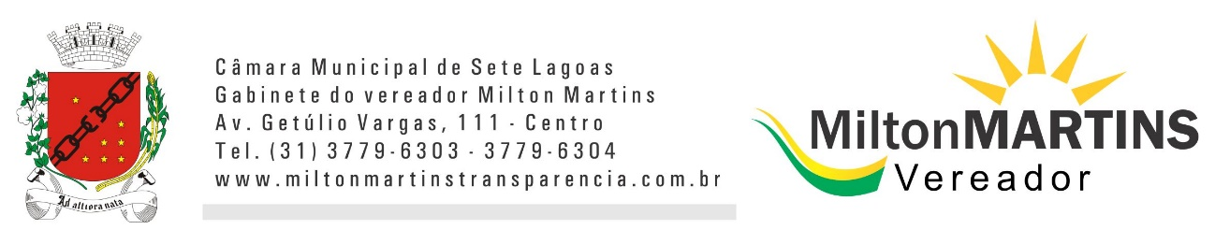
REQUERIMENTO Nº _______/2018

Exmo. Sr. Presidente,
Exmos. Srs. Vereadores,

O Vereador que este subscreve, requer que, ouvida a casa e após tramites regimentais, seja enviada correspondência ao Secretário de Meio Ambiente para que proceda a retirada imediata da placa do Instituto Inovar que está na Praça Elza Moreira Lopes, no bairro Eldorado ao lado da academia.
Tal placa foi colocada irregularmente uma vez que foi dito à época do governo Marcio Reinaldo que a mesma foi instalada com finalidade política e continua lá desde essa época, sendo que a praça nunca foi mantida por essa empresa. A citada placa é de um candidato a vereador que desde a época está usando de forma política o espaço e não há nenhum contrato entre ele e o município que cite ou determine que a praça está sob seus cuidados. Então é injusto que continue usando o espaço público para fazer campanha política, além de se tratar de ato ilegal. Portanto, a retirada da placa do local público deve ser realizada o quanto antes.
Sala de Sessões, 29 de Outubro de 2018.
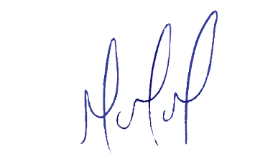
MILTON MARTINS
VEREADOR

JUSTIFICATIVA

Necessário o atendimento do pedido supra uma vez que o espaço público está sendo utilizado de forma irregular.

